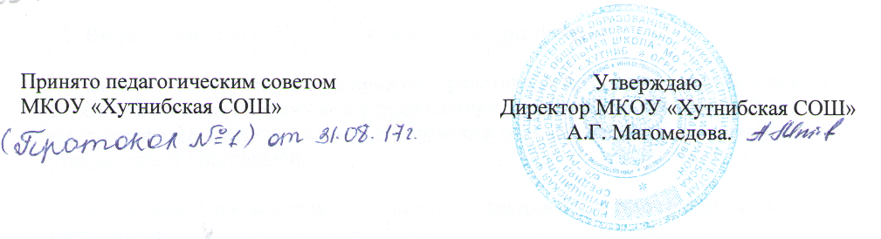ПОЛОЖЕНИЕ О ПОПЕЧИТЕЛЬСКОМ СОВЕТЕ
МКОУ «Хутнибская средняя общеобразовательная школа»
Гунибского района Республики Дагестан

1. Попечительский совет муниципального общеобразовательного учреждения (далее – попечительский совет) в соответствии с п.2 ст.35 Закона РФ «Об образовании» является формой самоуправления образовательного учреждения. Порядок выборов и компетенция попечительского совета определяются уставом общеобразовательного учреждения.
2. В состав попечительского совета могут входить представители государственных органов, органов местного самоуправления и организаций различных форм собственности, родители (законные представители) обучающихся и иные лица, заинтересованные в совершенствовании деятельности и развитии общеобразовательного учреждения.
3. Осуществление членами попечительского совета своих функций производится на безвозмездной основе.
4. Попечительский совет:
- содействует организации и совершенствованию образовательного процесса, привлекает внебюджетные средства для его организации и развития;
- определяет направления, формы, размер и порядок использования внебюджетных средств общеобразовательного учреждения, в том числе на оказание помощи обучающимся из малообеспеченных семей и обучающимся-сиротам, на поддержку и стимулирование одаренных обучающихся;
- осуществляет контроль за целевым использованием бюджетных, а также внебюджетных средств администрацией общеобразовательного учреждения;
- вносит в случае необходимости предложение учредителю (учредителям) о проведении проверки финансово-хозяйственной деятельности общеобразовательного учреждения;
- рассматривает проект договора общеобразовательного учреждения с учредителем (учредителями), дает предложения о внесении в него изменений и дополнений;
- вносит на рассмотрение общего собрания общеобразовательного учреждения предложения об изменении и дополнении устава общеобразовательного учреждения;
- дает рекомендации об изменении и дополнении документов общеобразовательного учреждения, регламентирующих организацию образовательного процесса;
- утверждает форму договора общеобразовательного учреждения с родителями (законными представителями) обучающихся по оказанию дополнительных, в том числе платных образовательных услуг;
- принимает по представлению педагогического совета образовательную программу (общеобразовательные программы) общеобразовательного учреждения;
- устанавливает профили профессиональной подготовки;
- участвует в определении профилей обучения на третьей ступени общего образования;
- определяет перечень факультативных курсов и дополнительных образовательных услуг, предоставляемых общеобразовательным учреждением;
- заслушивает отчеты о работе руководителя общеобразовательного учреждения, а при необходимости – его заместителей, педагогических работников;
- содействует организации и улучшению условий труда педагогических и других работников общеобразовательного учреждения;
- содействует совершенствованию материально-технической базы общеобразовательного учреждения, благоустройству его помещений и территорий;
- дает рекомендации администрации общеобразовательного учреждения по созданию оптимальных условий для обучения и воспитания обучающихся в общеобразовательном учреждении, в том числе по укреплению их здоровья и организации питания;
- устанавливает необходимость и вид ученической формы;
- вносит предложения учредителю (учредителям) общеобразовательного учреждения по совершенствованию его деятельности и управления им, рассматривает другие вопросы, отнесенные компетенции попечительского совета уставом общеобразовательного учреждения.
5. Заседания попечительского совета проводятся по мере необходимости, но не реже одного раза в квартал.
Заседание попечительского совета является правомочным, если в нем участвуют не менее двух третей его членов, а решение считается принятым, если за него проголосовало не менее половины от списочного состава попечительского совета.
Заседания и решения попечительского совета оформляются протоколом, который подписывается его председателем.
6. Решения попечительского совета, принятые в пределах его полномочий, доводятся до сведения всех заинтересованных лиц.

